Energetiniai rodikliai:

* atsinaujinančių išteklių energijos dalis bendrame energijos suvartojime;
* importuojama dalis bendrame energijos suvartojime;
* gyventojų, aprūpinamų centralizuotai tiekiama šiluma, dalis palyginus su bendru gyventojų skaičiumi.

Vandens tiekimas ir nuotekų tvarkymas:

* gyventojų, aprūpinamų centralizuotai tiekiamu vandeniu, dalis palyginus su bendru gyventojų skaičiumi;
* gyventojai, aprūpinamų centralizuotai teikiamomis nuotekų tvarkymo paslaugomis, dalis palyginus su bendru gyventojų skaičiumi.

Atliekų tvarkymas:

* sąvartynuose šalinamų atliekų dalis bendrame susidariusių komunalinių atliekų kiekyje.

**4. PAGRINDINIAI NAUDOJAMI RODIKLIAI**

**LIETUVOS RESPUBLIKOS TERITORIJOS BENDRASIS PLANAS**

**ESAMOS BŪKLĖS ĮVERTINIMAS**

**II forumas „Gyvybingi miestai ir regionai“**

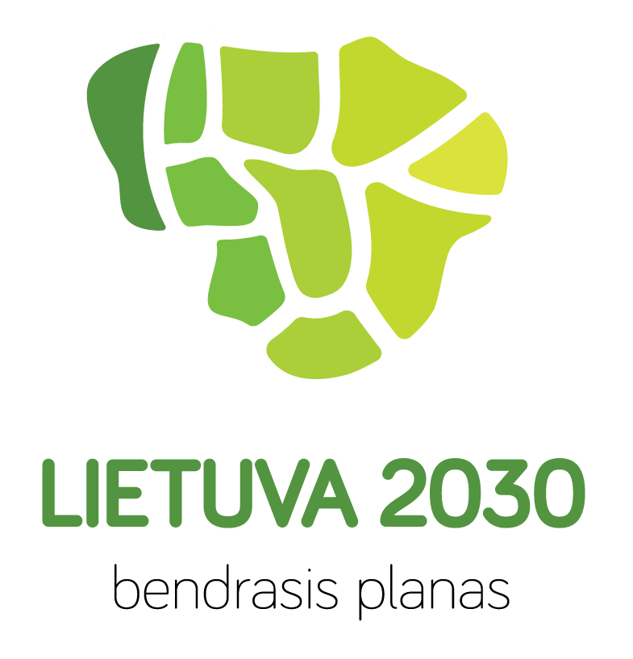

Pagrindiniai per nagrinėjamą laikotarpį įgyvendinti Lietuvos Respublikos bendrojo plano sprendiniai:

* pradėtas elektros energijos sistemos integravimo į Europos sistemą procesas (nutiestos tarptautinės LitPol-link ir NordBalt elektros jungtys);
* pradėta ir toliau vystoma energijos (šiluminės ir elektros) gamyba iš atliekų;
* įrengti požeminio vandens gerinimo įrenginiai, atnaujinta vandens kėlimo ir tiekimo techninė infrastruktūra;
* pastatyti ir rekonstruoti miestų vandenvalos įrenginiai;
* sukurta regioninė atliekų tvarkymo sistema;
* sukurta pavojingų atliekų tvarkymo sistema.

Pagrindiniai įgyvendinimo stadijoje esantys:

* vykdoma nuotekų tinklų plėtra miesteliuose ir kaimo gyventosiose vietovėse;
* plėtojama atliekų tvarkymo sistema statant atliekas deginančias kogeneracines jėgaines.

**5. LIETUVOS STRATEGIJOS TURINČIOS ERDVINĘ DIMENSIJĄ**

Pagrindiniai nagrinėjamai sričiai taikomi strateginiai ir planavimo dokumentai:

* Nacionalinė energetinės nepriklausomybės strategija, patvirtinta 2012 m. birželio 26 d. Lietuvos Respublikos Seimo nutarimu Nr. XI-2133;
* Geriamojo vandens tiekimo ir nuotekų tvarkymo 2008–2015 metų plėtros strategija, patvirtinta 2008 m. rugpjūčio 27 d. Lietuvos Respublikos Vyriausybei nutarimu Nr. 832;
* Valstybinis atliekų tvarkymo 2014−2020 metų planas, patvirtintas 2002 m. balandžio 12 d. Lietuvos Respublikos Vyriausybės nutarimu Nr. 519.

Bendrojo plano esamos būklės įvertinimas atliktas pagal 4 pagrindinius aspektus, kurių trys – socialinis, gamtosauginis ir ekonominis - atitinka darnaus vystymosi aspektus, o ketvirtas aspektas - ištekliai (žmogiškieji ir materialieji) išskiriamas kaip viena svarbiausių kitų trijų aspektų sudėtinė dalis. Inžinerinių struktūrų vertinimo dalies tyrimo klausimas – kaip inžinerinės infrastruktūros plėtra paveikė gyvenimo kokybės, aplinkos kokybės, ekonominės aplinkos ir išteklių pokyčius.

Per nagrinėjamą laikotarpį sparčiausia urbanistinė plėtra vyko didžiųjų Lietuvos miestų priemiesčiuose. Tokios plėtros viena pagrindinių prielaidų turėjo būti urbanistinės plėtros mastus atitinkančios infrastruktūros sukūrimas. Taip pat inžinerinė infrastruktūra turėjo būti plėtojama ir mažuosiuose Lietuvos miestuose bei miesteliuose, kuriuose ji nebuvo vystoma arba vystoma labai minimaliai sovietmečiu. Esamos būklės įvertinimo metu siekta nustatyti, ar per nagrinėjamą laikotarpį sukurta inžinerinė infrastruktūra užtikrina aukštą gyvenimo kokybę visiems Lietuvos Respublikos gyventojams tuo pačiu darydama mažiausią poveikį aplinkos kokybei bei ištekliams.

**1. ANALIZUOJAMA TEMA**

**2. PROBLEMINĖ HIPOTEZĖ (PRIELAIDA)**

**3. TYRIMO KLAUSIMAI**

**6. ESAMA SITUACIJA**

**INŽINERINĖS STRUKTŪROS**

**8. IŠVADOS / TENDENCIJOS**



**LIETUVOS RESPUBLIKOS TERITORIJOS BENDRASIS PLANAS**

**ESAMOS BŪKLĖS ĮVERTINIMAS**

**II forumas „Gyvybingi miestai ir regionai“**

Pagrindinės inžinerinių struktūrų esamos būklės vertinimo išvados:

* viešųjų geriamojo vandens tiekimo tinklų plėtra ženkliai padidino gyventojų galimybes prisijungti prie kokybiško geriamojo vandens išteklių, užtikrinančių aukštesnę gyvenimo kokybę. Tačiau ši plėtra neužtikrino, kad prieigą prie kokybiško geriamojo vandens turėtų kaimo gyvenamųjų vietovių gyventojai, o pagal aprūpinimo prieiga prie viešųjų geriamojo vandens tinklų rodiklį Lietuva atsilieka nuo daugelio ES šalių;
* viešųjų buitinių nuotekų surinkimo tinklų plėtra didino gyvenimo bei gamtinės aplinkos kokybę, tačiau pagal aprūpinimo viešaisiais buitinių nuotekų surinkimo tinklais rodiklį Lietuva vis dar atsilieka nuo ES vidurkio;
* Ignalinos AE uždarymas nulėmė, kad Lietuva yra viena daugiausiai elektros energijos importuojančių šalių ES;
* Intensyvi biomasės (atsinaujinančių energetinių išteklių - AEI) panaudojimo plėtra šiluminės energijos gamybai ženkliai padidino iš AEI  išgaunamos energijos dalį galutiniame energijos suvartojime, o vertinant tik šilumos gamybos sektorių, Lietuva yra viena iš pirmaujančių šalių pagal AEI vartojimą ES;
* Atliekų tvarkymo sistemos sukūrimas užtikrino efektyvią atliekų surinkimo, tvarkymo ir perdirbimo sistemą, tačiau vis dar apie 30 proc. susidarančių buitinių atliekų yra šalinamos sąvartynuose. Plėtojama energijos (šiluminės ir elektros) gamyba iš atliekų turėtų leisti ženkliai sumažinti sąvartynuose šalinamų atliekų dalį.

**7. GRAFINĖ MEDŽIAGA**

